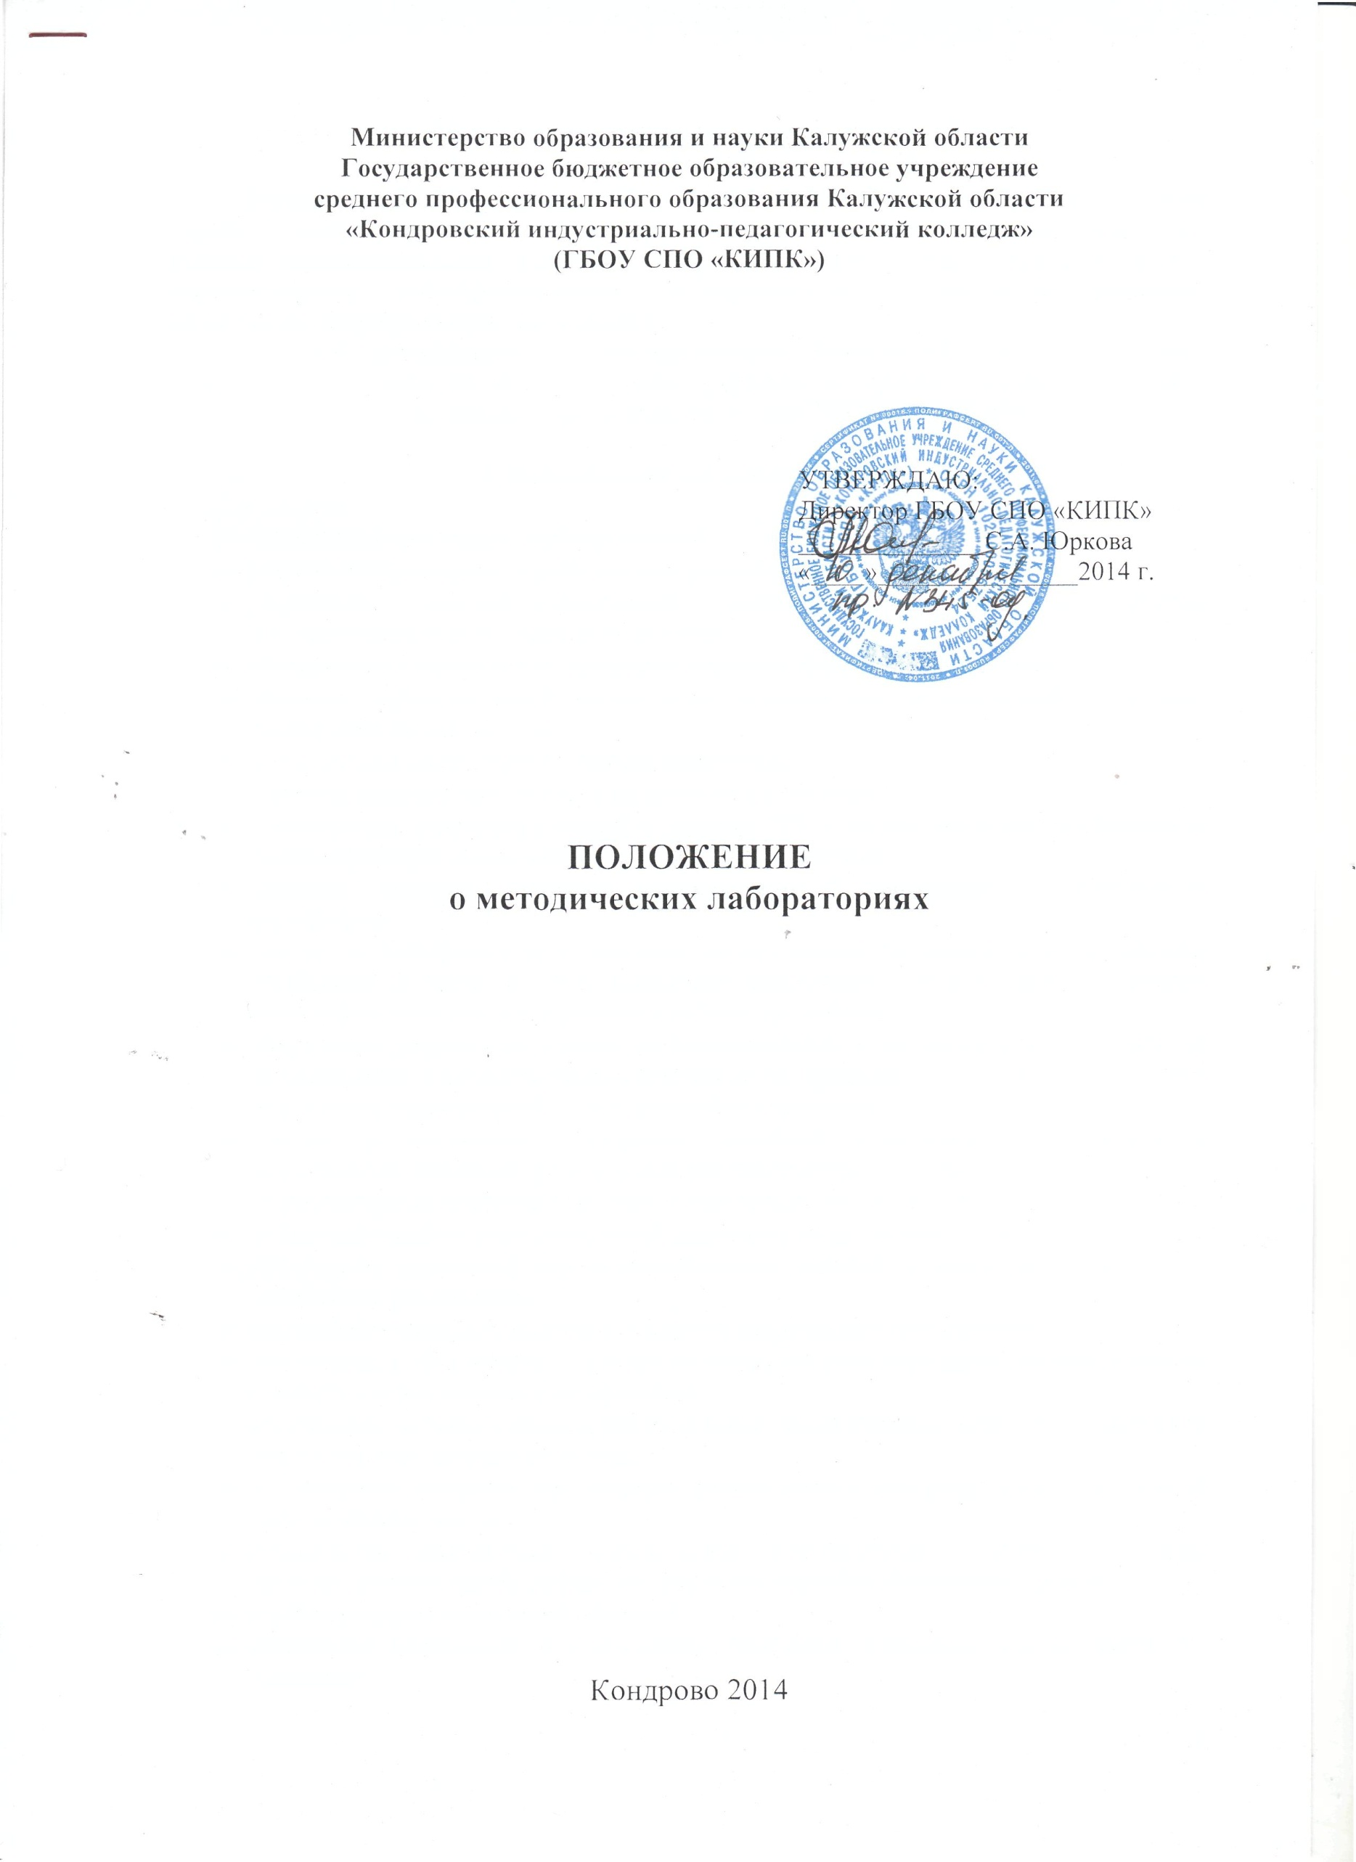
Министерство образования и науки Калужской области
1. Общие положения

Методическая лаборатория (МЛ) – коллегиальная общественная методическая служба индустриально-педагогического колледжа, объединяющая преподавателей учебных, профессиональных дисциплин, профессиональных модулей и ведущих учебно-воспитательную, опытно-поисковую, экспериментальную, научно-методическую, проектно-исследовательскую деятельность.
В своей деятельности МЛ руководствуются Законом РФ «Об образовании», типовым положением об образовательном учреждении среднего профессионального образования , Уставом, локальными правовыми актами ГБОУ СПО «КИПК».

2. Направления деятельности МЛ

- проведение всех видов учебных занятий;
- разработка примерных и рабочих программ в соответствии с ФГОС;
- разработка локальных нормативно - правовых документов;
- обеспечение непрерывного совершенствования качества преподавания;
- обучение преподавателей методологии ведения опытно-поисковой и научно-исследовательской работы;
- методическое обеспечение учебных предметов;
- оказание помощи членам МЛ в подготовке к аттестации;
- установление творческих связей с другими ОУ с целью изучения, обобщения и распространения опыта работы лучших преподавателей;
- оказание помощи молодым специалистам в овладении педагогическим мастерством;
- участие в экспериментах и научных исследованиях по важнейшим творческим проблемам по профилю МЛ, проблемам педагогики в тесной связи с задачами повышения качества преподавания учебных предметов;
- обсуждение результатов научно-исследовательских и экспериментальных работ и рекомендаций к опубликованию отчетов об их проведении, участие во внедрении результатов исследований и экспериментов в практику;
- участие в реализации программы итоговой аттестации обучающихся и выпускников, соблюдая формы и условия проведения аттестации;
- проектирование тематики курсовых и выпускных квалификационных работ;
- анализ результатов образовательной деятельности по дисциплинам;
- обсуждение рукописей учебно-методических пособий и проектов, и наглядных пособий по дисциплинам;
- проведение открытых занятий и открытых внеклассных мероприятий;
- подготовка и обсуждение докладов по вопросам методики преподавания учебных предметов и повышения квалификации;
- обсуждение методики проведения отдельных видов учебных занятий и содержания дидактических материалов к ним;
- рассмотрение вопросов организации, руководства и контроля исследовательской работы обучающихся;
- руководство разработкой методической документации (конспектов уроков, занятий, рекомендаций, рефератов, докладов, картотек, оценочных средств);
- изучение новых технологий обучения;
- разработка положений о проведении конкурсов, олимпиад, соревнований по предметам.

3. Организация работы МЛ

Заместитель директора по МР и ИР руководит научно-методической, экспериментальной и опытно-исследовательской работой. В целях реализации в ФГОС создаются методические лаборатории, руководителями которых назначаются опытные преподаватели.
Заместителю директора по МР и ИР подчиняются все преподаватели, входящие в состав методических лаборатории.

4. Документация МЛ

- положение о МЛ;
- анализ работы МЛ за предыдущий учебный год;
- план работы на текущий год;
- банк данных о членах МЛ (возраст, образование, какой вуз (ОУ) и когда закончили, специальность, какие имеют награды, перечень дисциплин по тарификации, тематика исследований);
- сведения о профессиональных потребностях преподавателей;
- адреса педагогического опыта;
- протоколы заседаний;
- учебные программы и учебно-методическое обеспечение по предметам МЛ;
- графики проведения предметных декад;
- график повышения квалификации сотрудников;
- график прохождения аттестации сотрудников МЛ;
- план работы с молодыми и вновь прибывшими специалистами;
- диагностические графики.

5. Права членов МЛ

Члены МЛ имеют право:
- готовить предложения и рекомендовать преподавателей для повышения квалификационной категории;
- выдвигать предложения об улучшении учебно-воспитательного процесса в колледже;
- ставить вопрос о публикации материалов о передовом педагогическом опыте, накопленном МЛ;
- вносить предложения по организации и содержанию работы МЛ;
- вносить предложения по организации и содержанию аттестации преподавателей;
- выдвигать от МЛ преподавателей для участия в конкурсе «Учитель года».
При лабораториях могут создаваться временные творческие группы.

6. Временный творческий коллектив (ВТК)

ВТК является одной из форм организации работы методической лаборатории и создается из преподавателей, кураторов, педагогов-организаторов, методистов, социальных педагогов и других компетентных творческих лиц, объединенных общим интересом для выполнения той или иной образовательной (учебно-воспитательной, учебно-методической, научно-воспитательной) задачи, возникшей в ходе развития и требующей оперативного решения.

7. Цель ВТК

7.1. Решение актуальных проблем совершенствования и развития образовательного процесса.
7.2. Мобилизация педагогических сил для разработки и совершенствования содержания образовательных дисциплин, учебного плана, методики и технологии преподавания.
7.3. Организация учебно-познавательной деятельности обучающихся, воспитательной работы.
7.4. Мобилизация творческого потенциала преподавателей, поддержка творческой самореализации личности в поиске новых эффективных форм повышения профессионального мастерства педагогов.

8. Содержание и организация деятельности

9.1. Содержание деятельности определяется целями и задачами работы ВТК, актуальностью и практической значимостью поставленных проблем.
9.2. Для эффективной работы ВТК преподаватели-руководители методической лабораторий:
- изучают интересы и творческие возможности каждого члена коллектива, психологическую совместимость педагогов и других лиц при создании проблемных микрогрупп; распределяют роли участников коллективной работы;
- в определении состава участников учитывают соотношение опытных педагогов и начинающих, стремящихся к инновационной, научно-исследовательской деятельности, смело идущих на эксперимент;
- проводят индивидуальную работу с педагогами, которые намерены принять участие в работе ВТК;
- формируют положительное отношение к исследуемой проблеме и желание каждого участвовать в ее решении;
- создают атмосферу полного взаимопонимания, поддержки друг друга, совместного творческого поиска;
- проводят организационный сбор (заседание), на котором четко ставятся и обсуждаются цели, задачи работы, намечаются пути решения проблем, реальный результат (продукт), сроки и этапы работы, обсуждается план работы ВТК;
- способствуют самообразованию педагогов по исследуемой проблеме и оказывают необходимую помощь в работе;
- выносят предложения для обсуждения вопросов деятельности ВТК на научно-методический совет в целях апробации результатов работы;
- организуют внутреннюю и внешнюю экспертизу продуктов творческой деятельности ВТК, заботятся о распространении опыта работы, помогают членам ВТК подготовить материалы для публикации.

10. Руководство и контроль за деятельностью МЛ

Общее руководство и контроль за деятельностью методических лабораторий осуществляет заместитель директора по МР и ИР колледжа. Непосредственное руководство МЛ осуществляют руководители методической работы. Контроль за деятельностью методической лаборатории осуществляется директором колледжа в соответствии с планом внутриколледжного контроля.

